ЧТО МЫ РОДИНОЙ ЗОВЕМ ?  Как приобщить детей к нравственно-патриотическому воспитанию?  1.Приучайте ребенка бережно относиться к вещам, игрушкам, книгам.  Объясните ему, что в каждую вещь вложен труд многих людей. Бережному отношению к книгам, способствуйте развитию интереса к содержанию. Сходите с ребенком в библиотеку и посмотрите . Как там хранят книги. этот игровой прием «как в библиотеке» поможет приучить ребенка к бережному отношению к книге.  2. Дошкольники очень рано начинают проявлять интерес к истории страны, края.  Если в городе есть памятники, организуйте к ним экскурсии и расскажите все, что вы знаете, о том, как чтят память погибших. По нашей стране и по всему миру можно совершать увлекательные путешествия по глобусу, картам и фотографиям.  3. Если у ребенка есть строительный материал, можно предложить ему построить дом.  Когда дом построен, поиграйте с ребенком в «новоселье», помогите разместить кукол, зайчиков, мишек. Посмотрите, прочно ли построен дом, красив ли, удобен ли для жилья.  4. Воспитывайте у ребенка уважительно-бережное отношение к хлебу.  Понаблюдайте за тем, как привозят и разгружают хлеб, сколько труда в него вложено вместе с ребенком посушите остатки хлеба, сделайте сухарики.  5. Любовь к Родине -это и любовь к природе родного края.  Общение с природой делает человека более чутким, отзывчивым. Полезно отправиться с ребенком в лес, чтобы полюбоваться его красотой. Воспитывая любовь к родному краю, важно приучать ребенка беречь природу, охранять его | Я и Мы  Очень много слов на свете, Как снежинок у зимы.  Но возьмем, к примеру, эти: Слово «Я» и слово «Мы».  «Я» на свете одиноко, В «Я» не очень много прока. Одному или одной  Трудно справиться с бедой.  Слово «Мы» сильней, чем «Я». Мы – семья, и мы – друзья. Мы – народ, и мы – едины. Вместе мы непобедимы! (В. Орлов)  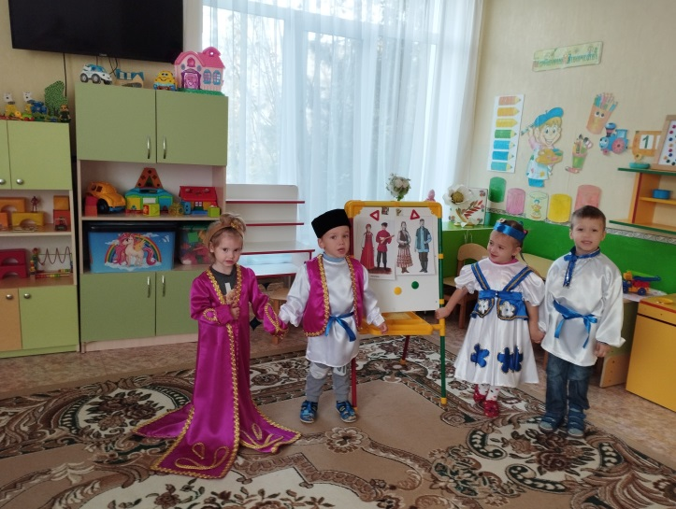 | МУНИЦИПАЛЬНОЕ БЮДЖЕТНОЕ ДОШКОЛЬНОЕ ОБРАЗОВАТЕЛЬНОЕ УЧРЕЖДЕНИЕ (ЯСЛИ-САД) №1 "РОМАШКА"  МУНИЦИПАЛЬНОГО ОБРАЗОВАНИЯ ГОРОДСКОЙ ОКРУГ КРАСНОПЕРЕКОПСК  РЕСПУБЛИКИ КРЫМ  Подготовила:  БОГДАНОВА ТАТЬЯНА ПЕТРОВНА  Советы родителям  «Как воспитывать в ребенке патриота?  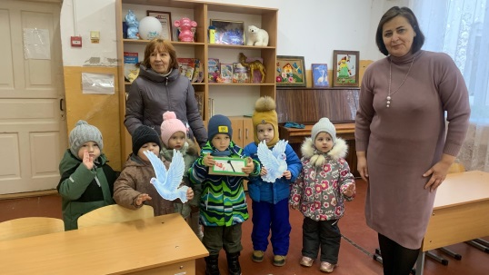

* Если в детстве ребенок испытывал чувство жалости к другому человеку ,радость от хорошего поступка, ,гордость за своих родителей, восхищение от соприкосновения с прекрасным подвигом, он приобрел эмоциональный опыт.  *Воспитание маленького патриота начинается с самого близкого для него– родного дома, улицы, где он живет, детского сада.  Обращайте внимание ребенка на красоту родного города.  Во время прогулки расскажите, что находится на вашей улице, поговорите о значении каждого объекта.  *Дайте представление о работе общественных учреждений: почты, магазины, библиотеки и т д. Понаблюдайте за работой сотрудников этих учреждений, отметьте ценность их труда  *Вместе с ребенком принимайте участие в труде по благоустройству и озеленению своего двора.  Читайте ему книги о родине, ее героях, о традициях, культуре своего народа.  Учите ребенка правильно оценивать свои поступки и поступки других людей. Поощряйте ребенка за стремление поддерживать примерное поведение в общественных местах.  Содержание патриотического воспитания дошкольников  Семья! 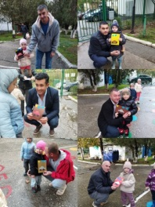  Детский сад!  Родная улица!  Родной город! | Страна, ее символика, символика!  Права и обязанности-Конституция  1.Приобщение детей к культурному наследию, праздникам, традициям, народно-прикладному искусству, устному народному творчеству, музыкальному фольклору, народным играм.  2.Знакомство с семьей, ее историей, родственниками, семейными традициями, составление родословной; с детским садом, его ребятами, взрослыми, играми, игрушками, традициями; с городом, селом, его историей, гербом, традициями, выдающимися горожанами, селянами прошлого и настоящего времени достопримечательностями.  3.Организация творческой, продуктивной, игровой, деятельности детей, в которой ребенок проявляет сочувствие, заботу о человеке, растениях, животных в разные сезоны года в связи с приспособлением к новым жизненным условиям | МУНИЦИПАЛЬНОЕ БЮДЖЕТНОЕ ДОШКОЛЬНОЕ ОБРАЗОВАТЕЛЬНОЕ УЧРЕЖДЕНИЕ (ЯСЛИ-САД) №1 "РОМАШКА"  МУНИЦИПАЛЬНОГО ОБРАЗОВАНИЯ ГОРОДСКОЙ ОКРУГ КРАСНОПЕРЕКОПСК  РЕСПУБЛИКИ КРЫМ  МОЯ РОДИНА -РОССИЯ  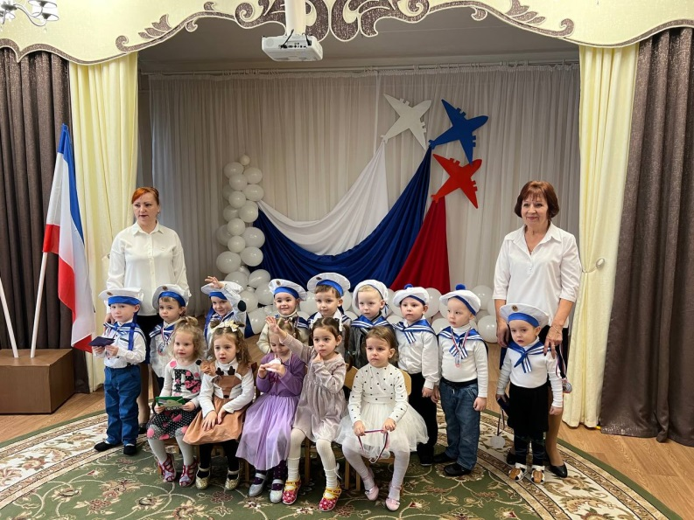  Подготовила:  БОГДАНОВА ТАТЬЯНА ПЕТРОВНА

